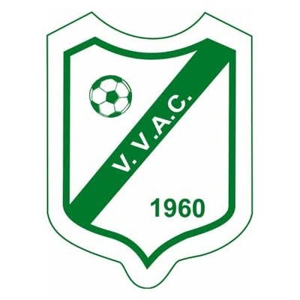

Grootse seizoen opening voor de jeugd
In samenwerking met Voetbalparty organiseren we een super leuke middag/avond voor de jeugdteams. Het afgelopen seizoen hebben we door alle Corona gerelateerde problemen weinig leuks kunnen organiseren op de Put en daarom willen we dit seizoen maar gelijk eens groots starten met een feestelijke opening van het nieuwe voetbalseizoen.
We doen dit op vrijdag 10 september!
We verwachten de teams op de volgende tijden;
16:00-18:00 JO-7, JO-9, JO11, JO 13-2 en JO13-3
18:30-20:30 JO13-1, JO-15, MO-15, MO-17 en JO17.
In de pauze is er tijd voor de officiële opening door onze jeugdvoorzitter Pim van der Knaap.
Natuurlijk zorgen we ook deze dag weer voor wat lekkers zodat iedereen met een volle maag weer naar huis gaat.
We hopen op een grote opkomst, want deze dag mag je eigenlijk niet missen!
Zien we je de 10de op De Put?!
Met sportieve groet,
ACJ-VVAC

